Муниципальное Дошкольное Образовательное Учреждение
«Детский сад «Лесная сказка»
Надымского района Ямало-Ненецкого Автономного Округа

Конспект интегрированного занятия для детей
среднего дошкольного
возраста «Здравствуй, Солнышко!»

подготовили:
воспитатель
Рублева Юлия Владимировна
музыкальный руководитель
Парсегян Валентина Ивановна

п. Лонгъюган
2015

Интеграция образовательных областей: познавательное развитие, физическое развитие, художественно-эстетическое развитие, речевое развитие.
Задачи.
Познавательное развитие: закреплять представление о природе и ее явлениях, о времени года - весне, умения употреблять в речи такие слова: один, много, большой – маленький.
Физическое развитие: совершенствовать двигательные навыки и умения.
Художественно-эстетическое развитие: повторить движения танца с "Солнечными зайчиками", развивать чувства ритма, развитие музыкальных навыков и навыков бега, закрепление основных цветов.
Речевое развитие: продолжаем учить детей четко проговаривать слова в песенке, отвечать на поставленные вопросы полными предложениями.
Методы и методические приемы, используемые на занятии. Словесные: беседа; познавательные игры; подвижная игра; самостоятельная работа детей; игровая ситуация; индивидуальная работа.
Материалы и оборудование.
Костюм солнца для воспитателя, игрушки-солнце (на каждого ребенка), магнитофон, смайлики грустного и веселого настроения, цветы из цветной бумаги, угощение для детей, 2 зеркала для воспитателя.
Предварительная работа. Разучивание танцевальных движений с "солнечными зайчиками", отгадывание загадок о неживой природе, беседа о весенних изменениях в природе.
План занятия.
1. Орг. момент.
2. Основная часть.
а) игровая ситуация;
б) беседа;
в) танец с "Солнечными зайчиками";
г) песня-игра "Утром солнышко встает";
д) рассказывание сказки;
е) раздача угощений.
3. Итог занятия.
Продолжительность занятия. 20 минут.

Ход НОД:
Воспитатель.
- Ребята, сегодня мы с вами отправимся в гости, а к кому вы должны угадать сами, отгадав загадку:
Утро начинает,
Лучиком встречает.
Светит к нам в оконце
Ласковое… (Солнце).

Воспитатель. Молодцы, ребята!
Вышло солнце из-за туч,
Протянуло детям луч
Дети тронули рукою:
-Вот ты, солнышко, какое!
Воспитатель выносит солнышко детям. Дети трогают солнце руками и здороваются с ним.
Воспитатель.
- Каким цветом солнце? (Солнце желтое).
- А еще оно какое? (Солнце круглое, солнце большое.)
Дети "обследуют" солнце.
Воспитатель.
- На что похоже солнышко? ( На мячик, на шарик и т.д.)
Воспитатель демонстрирует предметы похожие на солнце.
А какое настроение у солнышка? ( Настроение веселое).
А какое у вас сегодня настроение?
Воспитатель: А сколько лучиков у нашего солнца? (лучиков много). Дети, а солнышко приготовило вам интересное задание, вы должны с ним справиться.

Дети идут к "солнечной полянке". Там разложены "солнечные зайчики".
Музыкальный руководитель . Ребята, посмотрите, это дочки и сыночки нашего солнышка! Что же они здесь делают? Слышите плач? Они потерялись! Потанцуем с ними, повеселим их?
Танец с "Солнечными зайчиками".
Пока дети танцуют, воспитатель одевает костюм солнышка.
Музыкальный руководитель.
-Ребята, вам было весело? (Да)
- А " Солнечным зайчикам " было ли весело?
Дети. Да!
Музыкальный руководитель.
- Давайте расскажем нашим гостям, какое время года за окном? ( За окном весна).
- Что происходит на улице? (Тает снег).
- Почему тает снег? ( Солнышко греет своими лучиками.)
- Вот сейчас солнышко хочет и вас согреть.
Дети ложатся на ковер, закрывают глаза и под музыку представляют, что их согревает солнце.
А сейчас мы с вами вспомним песню-игру "Утром солнышко встает".
Дети вместе с музыкальным руководителем под аудиозапись повторяют изученную на музыкальном занятии песню-игру.
Выходит воспитатель в костюме солнышка, грустит.
- Здравствуйте, ребята! Мне очень грустно, я потеряло свои лучики - "солнечные зайчики".
Музыкальный руководитель.
- Какое настроение у солнышка? (Настроение грустное).
- Не грусти, здесь твои лучики.
Дети показывают "солнечных зайчиков", Солнышко радуется.
Солнышко.
- Спасибо, ребята, за то, что вы нашли моих озорных "солнечных зайчиков", за это я расскажу вам сказку.
Солнечный зайчик (авторская сказка)
Жил на свете солнечный зайчик. И был он очень веселый и озорной, всем дарил тепло, свет и радость. Каждое утро, как только просыпалось солнышко, солнечный зайчик прилетал на лесную полянку к своим друзьям: зайчонку, ежонку и медвежонку. Больше всего они любили играть в прятки и догонялки.
Но вот однажды летним утром небо покрылось тучами, грянул гром, сверкнула молния, и пошел сильный дождь. Зайчонок, ежонок и медвежонок пришли, как обычно, на полянку, и прождали солнечного зайчика целый день, а он так и не прилетел к ним. А дождь шел все сильнее и сильнее. Стало лесным зверушкам очень грустно. И тогда пошли друзья искать солнечного зайчика.
Шли они через темный-темный лес. Шли день, шли два, замерзли зверушки, озябли. И повстречали на своем пути ветра-шалунишку. И сказал зайчонок:
- Ветер-шалунишка, помоги нам найти солнечного зайчика, пожалуйста.
Ветер дунул раз, дунул два, и разогнал черные тучи.
А на небе появилось солнышко, и прилетел их друг. Зверушки поблагодарили ветра-шалунишку за помощь, и с тех пор друзья никогда не расставались.
Вот и сказке конец, а кто слушал – молодец!

Солнышко раздает вкусное угощение и благодарит за помощь!
Музыкальный руководитель.
- Дети вы рады, что помогли солнышку? (ответы детей).
- Что вам больше всего понравилось делать в гостях у солнышка?
- Вы еще пойдете в гости к солнышку?
Дети прощаются с солнышком.

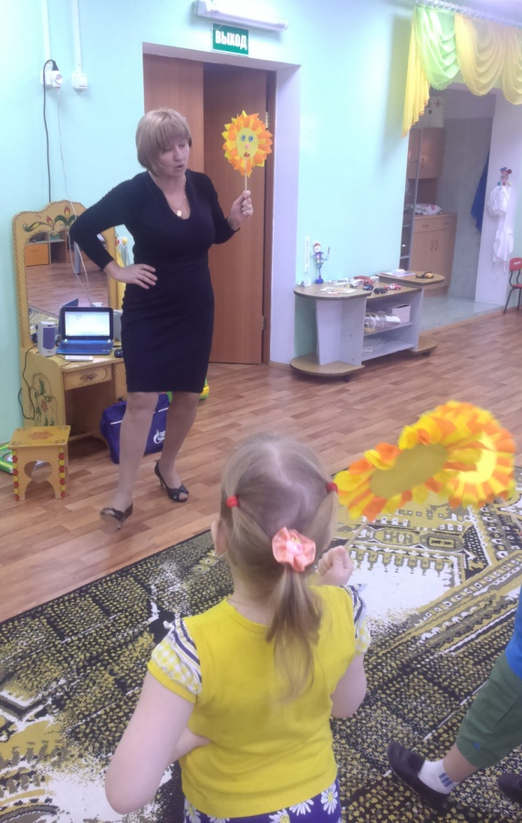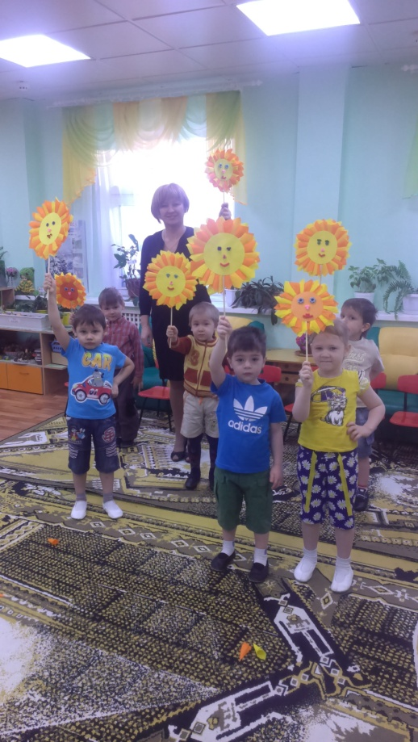

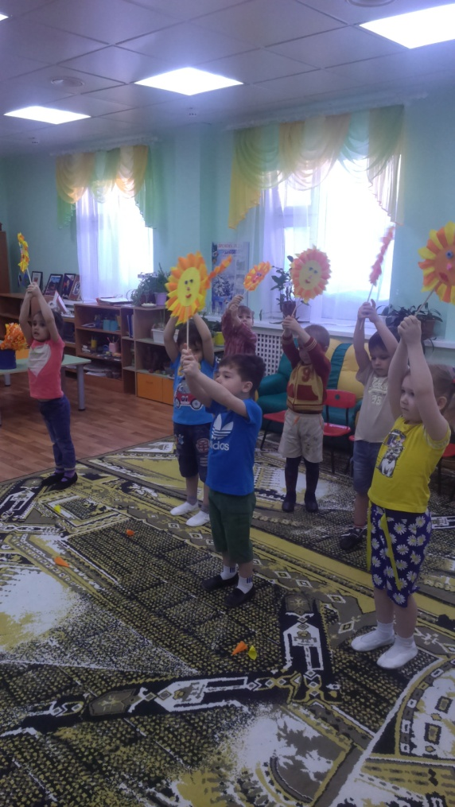

Конспект занятия «Солнышко выручаем!»

Цель:
- способствовать обобщению представлений о весне как времени года, о жизни животных, птиц, о погодных условиях в весеннее время;
- формировать положительно-эмоциональное отношение к красоте природы.
Коррекционно-образовательные задачи:
Расширять и активизировать словарь детей по данной теме; закреплять навыки словообразования и словоизменения: согласование существительных с прилагательными; закреплять умение составлять слова из слогов.
Работать над предложением: составление предложений из слов, по схеме, закреплять умение отвечать на вопросы полным предложением; упражнять в звукобуквенном анализе; Совершенствовать фонематическое восприятие.
Коррекционно-развивающие задачи:
Развитие связной речи, артикуляционной, мелкой и общей моторики. Автоматизация правильного произношения и дифференциация всех поставленных звуков в свободной речевой деятельности, развитие координации речи с движением, развитие памяти, внимания, мышления.
Воспитательные задачи:
Воспитание навыков сотрудничества в игре; активности, инициативности, самостоятельности, творческих способностей, воображение.
Оборудование:
- рисунок солнышка, туч
- звуковые схемы
- счетные палочки
- макет паровозика и вагонов
- контурные изображения животных
- мультимедийный проектор
- презентация «Веселая зарядка»
- видеоклип «Солнышко»
- картинки с приметами весны
- символы солнца и облаков для итоговой рефлексии
- презентация «Подели на слоги»
Предварительная работа
Подготовка атрибутов для занятия, для оформления зала.
Подготовка материала для рефлексии
Выбор и запись музыкального сопровождения, подготовка презентации.
Консультация для родителей по звукобуквенному анализу слов.

Ход занятия

Логопед: Ребята, сегодня по дороге в детский сад меня встретила ласточка, она рассказала мне, что с весной произошла неприятность, ее в лесу задержал сильный порывистый ветер, он не хочет, чтобы в город приходило весеннее тепло. Тучи закрыли солнце. Весна попросила ласточку обратиться к вам за помощью. Отгадайте загадку, и вы узнаете, кто попал в беду.
Ты весь мир обогреваешь,
И усталости не знаешь,
Улыбаешься в оконце,
А зовут тебя все - ...
(солнце)
Как вы думаете, сможем мы выручить Солнышко и помочь весне?? Давайте попробуем выполнить все задания, чтобы ветер отпустил солнышко и вернул тепло. Вы готовы?
Дети: Да, готовы.
Логопед: Вначале нам с вами нужно вспомнить, после какого времени года наступает весна, перед каким временем?
Дети: Весна наступает после зимы. Она бывает перед летом.
Логопед: Первое задание такое: нужно назвать приметы весны, а помогут нам в этом картинки (презентация по приметам весны). Начинать предложение нужно со слов - Весной ...
(Дети составляют предложения с опорой на картинки.)
Дети: Весной небо высокое, голубое. Весной солнце светит ярко. Весной птицы прилетают из тёплых стран. Весной закапали сосульки с крыш домов. Весной снег стал таять, и потекли ручьи. Весной появились проталины.
Логопед: Ребята, как вы думаете, почему тает снег, лёд, бегут ручьи?
Дети: Снег тает потому, что солнышко стало сильнее пригревать.
Логопед: Наступит ли Весна, если солнце не будет светить и пригревать? Почему?
Логопед: А наше солнышко, заколдовал ветер, все лучики у солнышка разметал, и оно стало грустным.
Логопед: Покажите, мне как солнышко грустит. А ведь оно главный помощник у весны. Ребята, что нужно сделать, чтобы солнышко стало веселым?
Логопед: Давайте придумаем красивые слова к солнышку. Скажите, какое солнце ?
Дидактическая игра «Подбери слово» (на экране появляются придуманные слова).
Дети придумывают эпитеты для солнца: красивое, доброе, ласковое, нежное, любимое, заботливое, любящее, …
Логопед: А какие приметы весенние вы знаете?
Дети:
Весна красна цветами, а осень - снопами.
Вода с гор потекла - весну принесла.
Воробьи гомонят - гнёзда завивают.
Всякому семени свое время.
Логопед: Вот мы выполнили и второе задание. (Убирается тучка)
Логопед: Скажите, какие изменения происходят весной в жизни животных?
Дети: Весной медведи просыпаются после зимней спячки, у них появляется потомство. Заяц меняет белую шубку на серую. Белка вновь становится рыжей.
Логопед: Молодцы, вы справились с этим заданием (убирает вторую тучку от солнышка). Слышу, кто-то к нам летит и жужжит. А вы знаете, кто это?
Дети: Да, это жук проснулся.
Логопед: Вот он обрадуется, если вы выложите схему слова жук.
Дети выкладывают звуковую схему слова.
Логопед: Игра «Узнай букву».
Дети: Выкладывают знакомые буквы из счетных палочек.
(Вариант слово «жук»)
Логопед: Молодцы, ребята. Вот и еще одна тучка ушла. Давайте вспомним стихотворение о жуке, пусть отдохнут и потренируются наши глаза.
В нашу группу жук влетел.
Закружился и запел;
«жу- жу- жу, жу-жу-жу,
Очень весело кружу!»
Вот он вправо полетел -
Каждый вправо посмотрел.
Вот он влево полетел -
Каждый влево посмотрел.
Жук кружится и хохочет,
К Маше на нос сесть он хочет.
Ты, жучишка, не шали!
Где мы скажем, там сиди.
Жук, вот правая ладошка,
Посиди на ней немножко,
Жук, вот левая ладошка,
Посиди на ней немножко.
Жук с ладошки улетел
И на потолок присел.
На носочки мы привстали,
Но жука мы не достали.
Хлопнем дружно;
Хлоп, хлоп, хлоп,
Улетай скорей, жучок.
Логопед: Каких еще насекомых вы знаете?
Дети: Муравьи, бабочки, кузнечики, пауки, мухи, гусеницы.
Логопед: Придумайте предложение с насекомыми по этой схеме. (Предлагается по очереди три варианта схем).
Дети:
1. Бабочка летает.
2. Бабочка на цветке.
3. Бабочка высоко летает.
Логопед: Как вы думаете, кто обрадуется появлению насекомых?
Дети: Насекомым обрадуются птицы, потому, что насекомые - корм для птиц.
Логопед: Звери очень спешат в гости к весне. Паровозик из Ромашково готов везти, но надо рассадить всех: чье имя состоит из одного слога - в вагон с номером 1, из двух слогов – с номером 2, а из трех – с номером 3. Помогите дети.
Дидактическая игра «Рассади пассажиров». (Презентация)
Логопед: Вот и пали чары злого ветра, весна освободилась и у нас будет тепло. Какое красивое время года – весна. Про весну пишут стихи поэты, рисуют художники картины, композиторы пишут красивую музыку. Солнышко радо будет услышать стихи и в вашем исполнении, пожалуйста, кто расскажет?
(Дети рассказывают стихи о весне, на мониторе появляется картинка весенней природы).
Читают дети:
1. Солнышко, солнышко,
Выгляни в окошко;
Любят тебя детки
Детки-малолетки.
2. Смотрит солнышко в окошко,
Светит в нашу комнату.
Мы захлопали в ладошки.
Очень рады солнышку.
3. Тучка прячется за лес,
Смотрит солнышко с небес,
И такое чистое,
Доброе, лучистое.
Если б мы его достали,
Мы б его расцеловали.
4. – Мама, что такое солнце?
- То, что ярко так блестит.
И теперь к тебе в окошко
Улыбается, глядит.
- А зачем оно так редко
Ходит к нам в окно смотреть?
- Потому что солнцу надо
В день-деньской весь мир согреть.
- Мама, есть у солнца мама?
- Нет, родная.
- Кто ж его
Приголубит и пригреет
В этом мире самого?
Логопед: Молодцы. Вы помогли солнышку. Все тучки ушли и опять будет тепло. Вся природа радуется вместе с нами. А еще солнышко шлет вам свою песню и приглашает на «Веселую зарядку».
Логопед: Рефлексия.
Предложить детям взять солнышко, если занятие понравилось или тучку, если нет.

